Математика преподаватель Давыдова Л.Г.
( адрес dawidowa. liubov @yandex.ru)

Группа № 4«Повар,кондитер»
преподаватель Давыдова Л.Г.
( адрес dawidowa. liubov @yandex.ru)

ТЕМА: Экстремумы функции
Ответить на вопросы:
- Дать понятие минимума функции.
- Дать понятие максимума функции.
- Что такое экстремум?
- По заданным графикам найти экстремумы функции.
а)
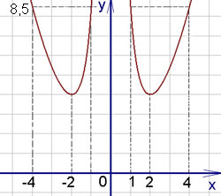

б)
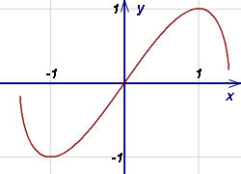
в)
